|  |  |
| --- | --- |
|  | УТВЕРЖДАЮ  Директор СШ №14 г.Лиды  ________________В.И.Хвесечко  _______________________2025 |

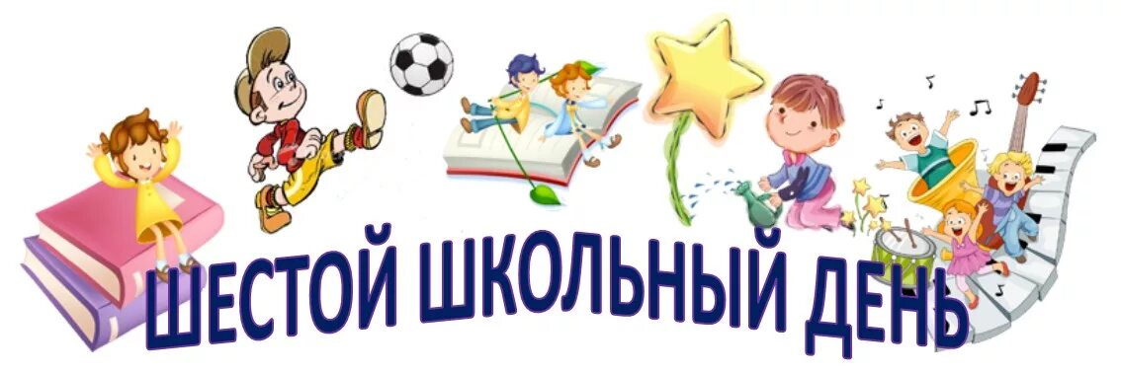

**МЕРОПРИЯТИЯ В ШЕСТОЙ ШКОЛЬНЫЙ ДЕНЬ**

**1 ФЕВРАЛЯ 2025 ГОДА**

|  |  |  |  |
| --- | --- | --- | --- |
| **Класс** | **Мероприятие** | **Время и место проведения** | **Ответственный педагог** |
| **МЕРОПРИЯТИЯ ПЕДАГОГА – ПСИХОЛОГА, ПЕДАГОГА СОЦИАЛЬНОГО, РУКОВОДИТЕЛЯ ПО ВПВ,**  **ПЕДАГОГА - ОРГАНИЗАТОРА** | | | |
| 5 | Урок памяти «Сталинградская битва» | 10.00, каб.47 | Руководитель по ВПВ  Саврас А.Е. |
| 6, 10 | Военно-патриотическая площадка «Время первых» (Викторина Государственные символы РБ) | 13.00, КДиМОО | Руководитель по ВПВ  Саврас А.Е. |
| 6 | Игровое занятие «Путь героя» | 12.00, каб.313 | Педагог – психолог  Солтыс С.Г. |
| 3А | Игровое занятие «Остров дружбы» | 13.00, каб.313 | Педагог – психолог  Солтыс С.Г. |
| 8 | Викторина «Беларусь в моем сердце» | 11.00, каб.313 | Педагог социальный Гарцуева Н.В. |
| 4 | Час общения «В символах наши корни» | 13.00, каб. 313 | Педагог социальный Гарцуева Н.В. |
| 8В | Областной этап республиканской интеллектуально – развлекательной игры «Пионерский квиз» | Дворец творчества,  г. Гродно | Педагог – организатор  Воробей В.Ч. |
|  | День открытых дверей «Школа приглашает!» | 17.00 – 19.00 | Зам.директора по ВР Волчек Н.В. |
| **МЕРОПРИЯТИЯ В КЛАССНЫХ КОЛЛЕКТИВАХ** | | | |
| 3 | Викторина «Наш край» | 10.00, каб.18 | Волынец Е.А |
| 7 | Интеллектуальная игра-викторина «100 вопросов про Беларусь» (в рамках проекта "Познай Беларусь!") | 9.00, каб.312 | Власевич С.П. |
| 5 | Устный журнал «Я помню. Я горжусь» | 10.00, каб. 305 | Василевская А.В. |
| 6 | Игра – путешествие «Беларусь в моем сердце» | 12.00, каб.43 | Орда Г.П. |
| 8 | Устный журнал «По родной Беларуси» | 10.00, каб.58 | Труханович С.С. |
| 4 | Своя игра «Родина в моем сердце» | 10.00, каб.14 | Рудая Е.С. |
| 2 | Исторический экскурс «По родной Беларуси» | 10.00, каб.62 | Мишкинь А.Б. |
| 9 | Онлайн – кинотеатр «Иди и смотри» | Онлайн | Захарова Т.И. |

Заместитель директора по ВР Н.В.Волчек